

UNIVERSIDAD TECNOLÓGICA DE PUEBLA
DIVISIÓN DE TECNOLOGÍAS EN LA INFORMACIÓN
INGENIERÍA EN GESTIÓN Y DESARROLLO DE SOFTWARE
ACTIVIDAD DESARROLLO
SUBPRODUCTO NO. 2 - MANIFEST
NOMBRE DEL ALUMNO(A):
KEVIN SALAS JIMAREZ
MATRÍCULA: 2311080876
NOMBRE DE LA PROFESORA:
MATHER XÓCHITL MENDOZA PÍSCIL
ASIGNATURA:
APLICACIONES WEB PROGRESIVAS
GRUPO: 10 B - 2026
OCTUBRE DE 2026

Índice
1 Introducción 3
2 Definición y ejemplo de JSON 3
3 Manifest de una aplicación web progresiva 4
4 Características del manifest de EcoRuta 4
5 Implementación en EcoRuta 5
6 Documentación línea por línea 6
7 Integración del manifest en HTML 8
8 Evidencias por característica 9
9 Conclusión 12
10 Referencias 12

1 Introducción
Este reporte documenta la incorporación de un archivo manifest.json a EcoRuta Puebla, la aplicación web maquetada en la actividad 8. El objetivo es definir JSON, explicar el propósito de un manifiesto web y registrar cada propiedad utilizada en el proyecto con evidencia verificable.
La implementación agrega identidad, ruta de inicio, alcance, modo de visualización, colores e iconos. El manifiesto prepara a EcoRuta para una evolución posterior a PWA, pero todavía no representa una PWA completa porque en esta fase no se incorpora un service worker ni una estrategia de funcionamiento sin conexión.

2 Definición y ejemplo de JSON
JSON significa JavaScript Object Notation. Es un formato de texto que representa datos mediante pares de nombre y valor, objetos y arreglos. Su sintaxis es independiente del lenguaje que procesa la información, por lo que se utiliza para archivos de configuración, intercambio de datos y respuestas de servicios web.

2.1 Ejemplo de JSON
{
"nombre": "EcoRuta Puebla",
"tipo": "aplicación web",
"categorias": ["movilidad", "sostenibilidad"]
}
En el ejemplo, las llaves delimitan un objeto; cada nombre aparece entre comillas, los dos puntos separan el nombre de su valor y el arreglo categorias contiene dos cadenas de texto.

3 Manifest de una aplicación web progresiva
Un web app manifest es un documento JSON que proporciona al navegador información sobre una aplicación web. Entre otros datos, puede definir su nombre, iconos, dirección de inicio, alcance, colores y modo de visualización. El navegador obtiene el archivo mediante un elemento link con la relación manifest dentro del encabezado HTML.
El manifest contribuye a que una aplicación se presente de forma coherente cuando un navegador o sistema operativo ofrece capacidades de instalación. Por sí solo no garantiza la instalación ni el trabajo sin conexión; esas capacidades también dependen del contexto seguro, del navegador y, para el modo sin conexión, de un service worker.

4 Características del manifest de EcoRuta
Característica | Propiedades | Función | Evidencia
Identidad | name, short_name, description y lang | Define cómo se identifica la aplicación y el idioma principal. | Figura 3
Inicio y alcance | id, start_url y scope | Establece la identidad de navegación, la página inicial y las rutas incluidas. | Figura 4
Presentación | display | Solicita una ventana independiente con valor standalone. | Figura 4
Colores | background_color y theme_color | Mantiene la paleta visual de EcoRuta en superficies compatibles. | Figura 4
Iconos | icons | Proporciona recursos de 192 y 512 píxeles en formato PNG. | Figura 5
Enlace HTML | link rel manifest | Permite que el navegador descubra el archivo. | Figura 2
Disponibilidad | HTTP 200 y application/json | Confirma que el servidor entrega el recurso correctamente. | Figura 6

5 Implementación en EcoRuta
El archivo se guardó en la raíz del proyecto para que la misma referencia funcione desde index.html y explorar.html. Los iconos se ubicaron en assets/icons, separados de las ilustraciones y del video de la aplicación.
Archivo o carpeta | Propósito
manifest.json | Metadatos y comportamiento de presentación de EcoRuta.
assets/icons/icon-192.png | Icono pequeño requerido por superficies compatibles.
assets/icons/icon-512.png | Icono de mayor resolución para instalación y presentación.
index.html y explorar.html | Páginas que enlazan el manifiesto desde el elemento head.

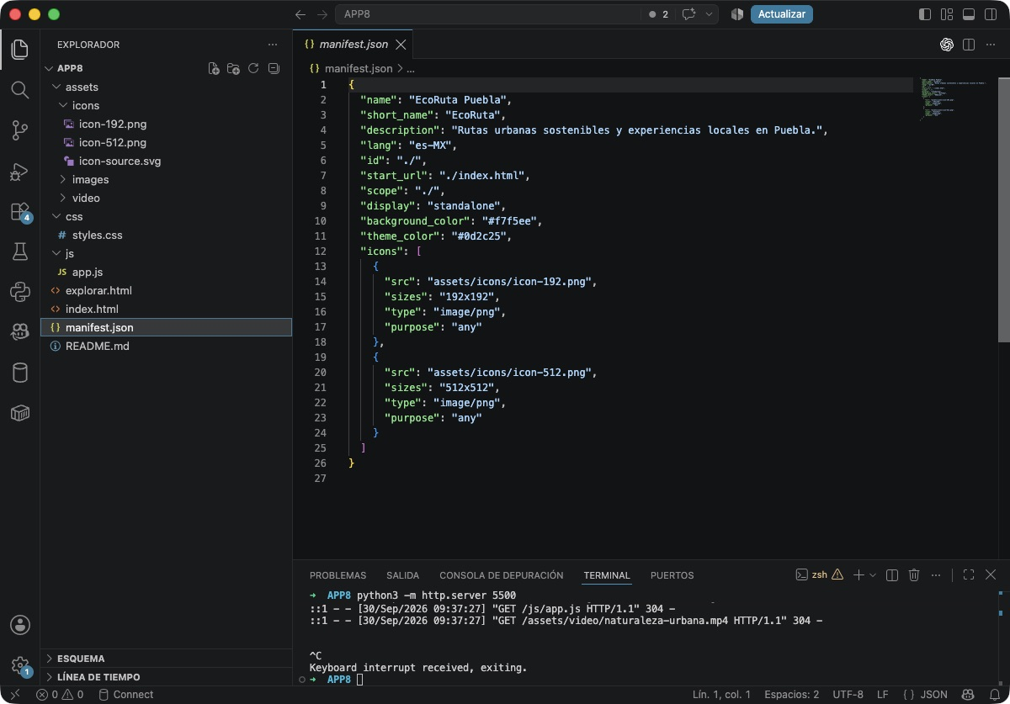
Figura 1. Archivo manifest.json completo y estructura de iconos en Visual Studio Code.

6 Documentación línea por línea
La explicación sigue la numeración visible en Visual Studio Code. Las líneas estructurales abren o cierran objetos y arreglos; las líneas de propiedades asignan datos concretos al manifiesto.
Línea | Elemento | Explicación
1 | { | Inicia el objeto JSON principal.
2 | "name" | Define el nombre completo EcoRuta Puebla.
3 | "short_name" | Define EcoRuta como nombre breve para espacios reducidos.
4 | "description" | Resume el propósito de la aplicación.
5 | "lang" | Establece español de México como idioma principal.
6 | "id" | Asigna una identidad relativa estable dentro del sitio.
7 | "start_url" | Indica index.html como página que debe abrir la aplicación.
8 | "scope" | Limita la navegación administrada a la carpeta del proyecto.
9 | "display" | Solicita una presentación standalone sin la interfaz normal del navegador.
10 | "background_color" | Declara el color claro utilizado como fondo inicial compatible.
11 | "theme_color" | Declara el verde oscuro principal de EcoRuta.
12 | "icons": [ | Inicia el arreglo que agrupa los iconos.
13 | { | Inicia la definición del primer icono.

6.1 Líneas de iconos y cierre del documento
Línea | Elemento | Explicación
14 | "src" 192 | Indica la ruta del icono de 192 píxeles.
15 | "sizes" 192x192 | Declara las dimensiones exactas del recurso.
16 | "type" image/png | Identifica el formato MIME de la imagen.
17 | "purpose" any | Permite utilizar el icono en cualquier superficie estándar.
18 | }, | Cierra el primer icono y mantiene abierto el arreglo.
19 | { | Inicia la definición del segundo icono.
20 | "src" 512 | Indica la ruta del icono de 512 píxeles.
21 | "sizes" 512x512 | Declara las dimensiones del icono de alta resolución.
22 | "type" image/png | Identifica el mismo formato PNG.
23 | "purpose" any | Permite el uso estándar del segundo icono.
24 | } | Cierra la definición del segundo icono.
25 | ] | Cierra el arreglo de iconos.
26 | } | Cierra el objeto JSON principal.

6.2 Lectura funcional de las propiedades
La secuencia del archivo agrupa cuatro decisiones: cómo se identifica EcoRuta, dónde inicia y qué rutas comprende, cómo se presenta y qué recursos visuales utiliza. Las llaves y corchetes mantienen esas decisiones dentro de una estructura JSON válida.
Identidad: name, short_name, description, lang e id
Navegación: start_url y scope
Presentación: display, background_color y theme_color
Recursos: icons con src, sizes, type y purpose

7 Integración del manifest en HTML
El navegador descubre el manifiesto porque index.html y explorar.html incluyen la referencia dentro del elemento head. También se agregó theme-color con el mismo verde del manifiesto y un favicon que reutiliza el icono de 192 píxeles.
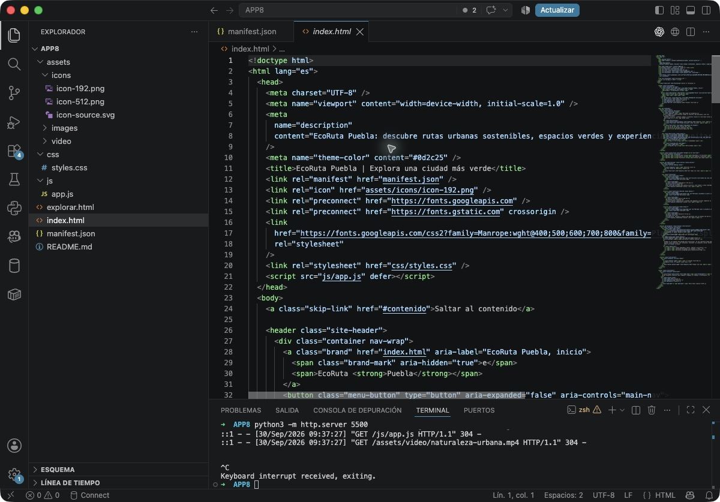
Figura 2. Enlace al manifest, color de tema e icono declarados en index.html.

7.1 Secuencia de carga
1. El servidor entrega index.html.
2. El navegador lee link rel manifest y solicita manifest.json.
3. La respuesta JSON proporciona nombre, inicio, alcance, presentación, colores e iconos.
4. El navegador utiliza los campos compatibles con su plataforma y sus reglas de instalación.

8 Evidencias por característica

8.1 Identidad, idioma e inicio
La figura 3 evidencia el nombre completo, el nombre corto, la descripción y el idioma. La figura 4 muestra que EcoRuta abre index.html dentro del alcance de la carpeta, utiliza el modo standalone y conserva su paleta institucional.
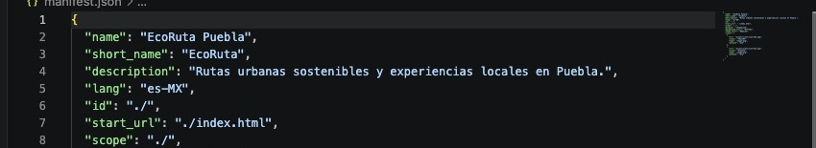
Figura 3. Identidad, descripción e idioma declarados en manifest.json.
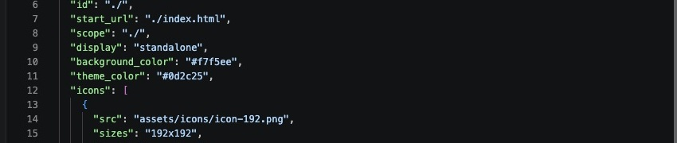
Figura 4. Identidad de navegación, página inicial, alcance, presentación y colores.
Campo comprobado | Valor observado | Resultado
name y short_name | EcoRuta Puebla y EcoRuta | Identidad definida
lang | es-MX | Idioma definido
start_url | ./index.html | Inicio definido
scope | ./ | Alcance definido
display | standalone | Presentación definida
colores | #f7f5ee y #0d2c25 | Paleta definida

8.2 Iconos y disponibilidad del recurso
La figura 5 evidencia las dos entradas del arreglo icons. Cada entrada declara ruta, dimensiones, formato PNG y propósito. Los archivos fueron comprobados en las dimensiones indicadas por el manifiesto.
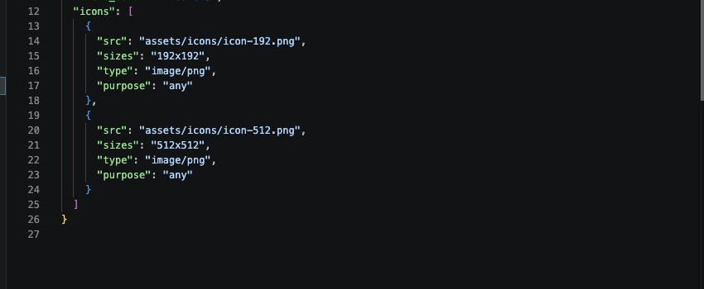
Figura 5. Recursos de 192 y 512 píxeles declarados en el arreglo icons.

Icono de EcoRuta utilizado por el manifiesto.
Recurso | Dimensión | Formato | Uso declarado
icon-192.png | 192 por 192 | PNG | any
icon-512.png | 512 por 512 | PNG | any

8.3 Validación HTTP y JSON
La URL http://127.0.0.1:8088/manifest.json se consultó desde la terminal integrada. El servidor respondió con estado 200 y el encabezado Content-Type application/json. El contenido también se validó como JSON, sin errores de sintaxis.
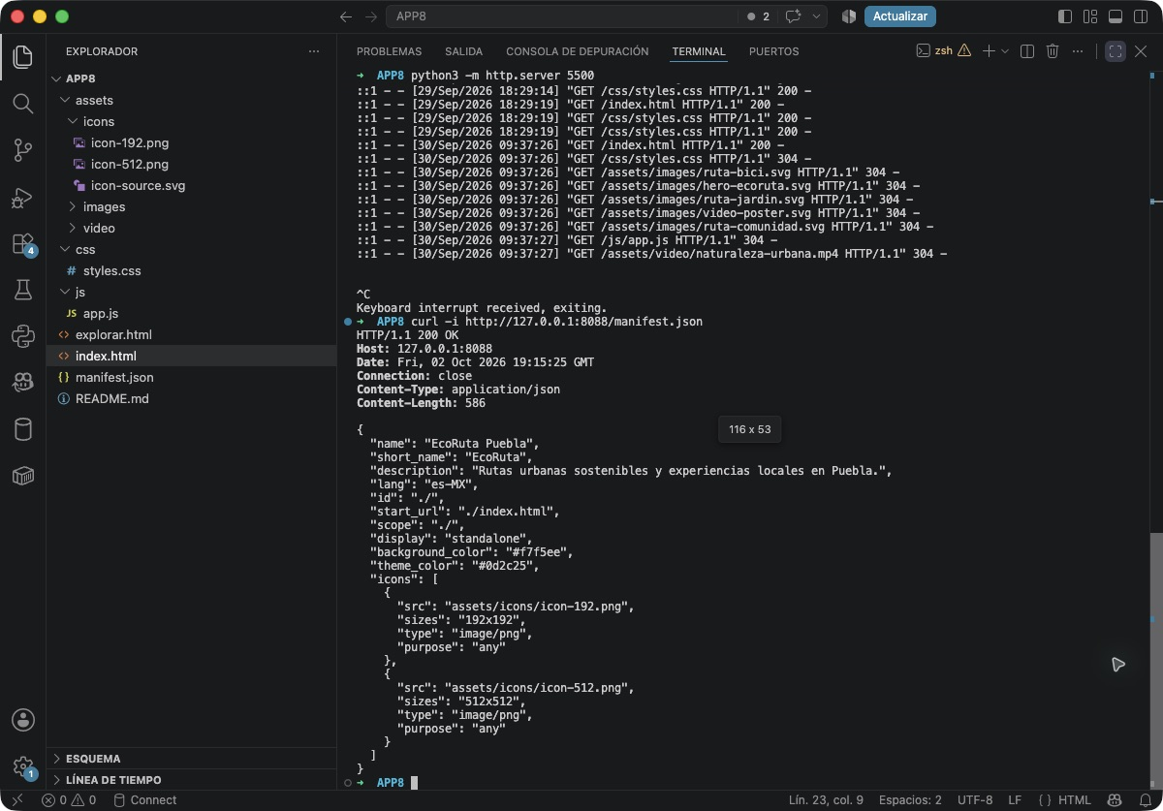
Figura 6. Respuesta HTTP 200, tipo application/json y contenido del manifest desde la terminal de VS Code.
Comprobación | Resultado observado | Interpretación
Estado HTTP | 200 OK | El recurso fue entregado correctamente.
Tipo de contenido | application/json | El servidor identifica el formato JSON.
Contenido | Propiedades e iconos esperados | La respuesta coincide con manifest.json.
Sintaxis | Validación correcta | El documento puede interpretarse como JSON.

8.4 Ejecución de EcoRuta
EcoRuta se ejecutó mediante un servidor local en http://127.0.0.1:8088. La página cargó sus estilos, ilustraciones, JavaScript e icono sin errores de consola. Esta ejecución sirve como contexto visual del proyecto al que pertenece el manifiesto.
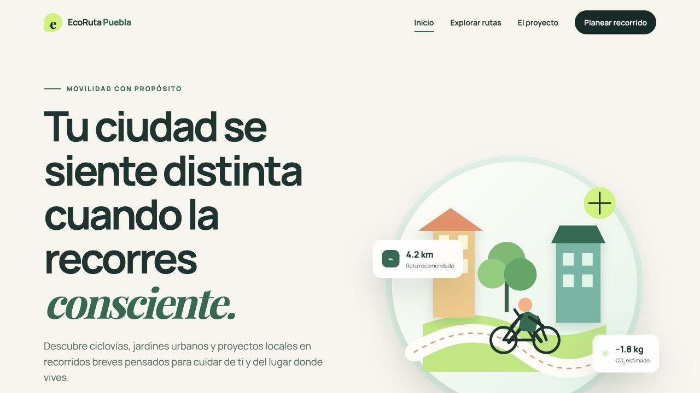
Figura 7. EcoRuta Puebla ejecutándose en el navegador con el manifest enlazado.

9 Conclusión
La actividad permitió incorporar y documentar un manifest.json válido dentro de EcoRuta Puebla. El archivo define identidad, dirección inicial, alcance, modo de presentación, colores e iconos; las páginas HTML lo enlazan correctamente y el servidor lo entrega como JSON con estado 200.
Esta fase deja una base ordenada para continuar la conversión a PWA. La siguiente etapa deberá agregar un service worker, una estrategia de caché y pruebas de instalación y funcionamiento sin conexión antes de afirmar que EcoRuta cumple el ciclo completo de una aplicación web progresiva.

10 Referencias
[1] RFC 8259. The JavaScript Object Notation JSON Data Interchange Format. Consultar fuente
[2] MDN Web Docs. Web app manifest. Consultar fuente
[3] W3C. Web Application Manifest. Consultar fuente
[4] Repositorio Aplicaciones, carpeta 08 EcoRuta. Consultar fuente

